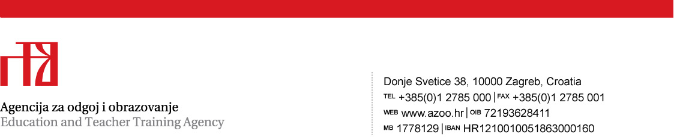

Prilog 1.

TEHNIČKA SPECIFIKACIJA
za predmet nabave:

Usluga smještaja i prehrane sudionika državnog
Natjecanja iz vjeronauka – vjeronaučne olimpijade

Evidencijski broj nabave: 7/2019

1. Naziv natjecanja/smotre: Natjecanje iz vjeronauka – vjeronaučna olimpijada

2. Mjesto održavanja natjecanja: Osijek

3. Vrijeme održavanja natjecanja: 3. – 5. travnja 2019.

4. Ukupan broj sudionika: cca 171 osoba na račun AZOO
-od toga: članova povjerenstva: 21
mentora: 30
učenika: 120

+ cca 50 osoba na račun biskupije iz kojih natjecatelji dolaze

5. Vrsta smještaja: dva noćenja s doručkom
početna usluga: noćenje 3./4. travnja 2019.
završna usluga: doručak 5. travnja 2019.

6. Smještajni kapacitet:
21 član državnoga povjerenstva – dvokrevetne sobe na račun AZOO
30 mentora – dvokrevetne sobe na račun AZOO (+ 10 osoba na račun biskupije)
120 učenika – dvokrevetne/trokrevetne/četverokrevetne sobe na račun AZOO (+ 40 osoba na račun biskupije)

Napomena: Ukoliko netko od članova državnog povjerenstva, mentora ili učenika bude zahtijevao smještaj u jednokrevetnoj sobi, trošak razlike smještaja morat će snositi sam, neovisno o Agenciji za odgoj i obrazovanje.
Sve sobe moraju imati vlastitu kupaonicu.

Napomena:
- Svi sudionici moraju biti smješteni u istom smještajnom objektu.
- Smještajni objekt treba imati minimalno tri zvjezdice sukladno standardima kategorizacije u RH.

